従来のＩＴインフラ環境とＡＷＳの違い

**オンプレミス環境**

従来のＩＴインフラ環境はデータセンターという建物に

サーバー、ストレージ、ＮＷ機器が添わっており

企業はデータセンターを保有するかラックをレンタルする

企業は様々な機器を保有、管理する責任もある。

多額の資金が必要、ラックのレンタル費、維持費など、設置の時間など安定した土地にも設置する必要がある。

**AWSとは**

オンプレミスで必要だったITインフラで必要だったリソースを借りれるサービス

必要な時必要な分だけ借りれる、従量課金システム、使った分だけ課金

キャパシティをプールしてくれる、AWSが予め確保してくれるリソースがある

必要になったら即時拡張も可能

リードタイムにも大きな違いがある

**従来のITインフラのリードタイム**

選定→購入→輸送→設置→設定（全体で平均帝に一カ月かかる）

**AWSのリードタイム**

ウェブ上で数クリック→使用開始（数分以内で完了）

圧倒的なリードタイムの差がある、自由度も高い

AWSクラウド、オンプレミスの比較

| **オンプレミス** | **AWS** |
| --- | --- |
| 多額の初期費用が必要 | 利用した分だけ支払う |
| キャパシティの予測が必要 | キャパシティの予測不要 |
| リードタイム平均一カ月 | 即時利用可能 |
| 専用線、接続制限 | どこからでも接続可能 |
| 技術が広くカバーが困難 | 技術の標準化 |

**グローバルインフラストラクチャー**

世界中に設置されているAWS、施設、サーバーの事を指す

AWSクラウドの実態としては物理的な巨大なサーバーの一群

AWSではリージョンという地域単位に分割して管理している

リージョンの単位は基本的に国や広範囲な地域が一つの単位となっている

国土が広い国は複数のリージョンがある

データセンターを分散させて置くことで一つのデータセンターで障害が

発生しても他のデータセンターはサービスを継続することができる

分散させて置く事をアベイラビリティーゾーン（AZ）と呼ぶ

リージョンとはこのそれぞれのAZの集合体の事を指す

| データセンター | データセンター | データセンター | データセンター |
| --- | --- | --- | --- |
| AZ | AZ | | AZ |
| リージョン | | | |

リージョンとは広帯域で冗長化されたAWSの専用NW回線で接続されている

広帯域で冗長化とは安定した品質でハイスピードな故障に強いNW

AWSを使うとき、まず最初にどのリージョンで使用するか選択する

日本には東京と大阪に二つのリージョンがある

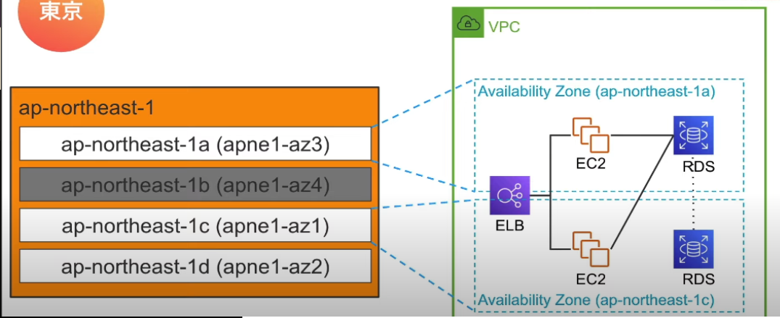

VPC内に複数のAZがある場合マルチAZ構成と呼ぶ

マルチAZ構成にすることによって障害に強い設計にすることができる

責任共有モデル

障害が発生した際、AWS側とユーザー側どっちの責任かを明確にするための概念

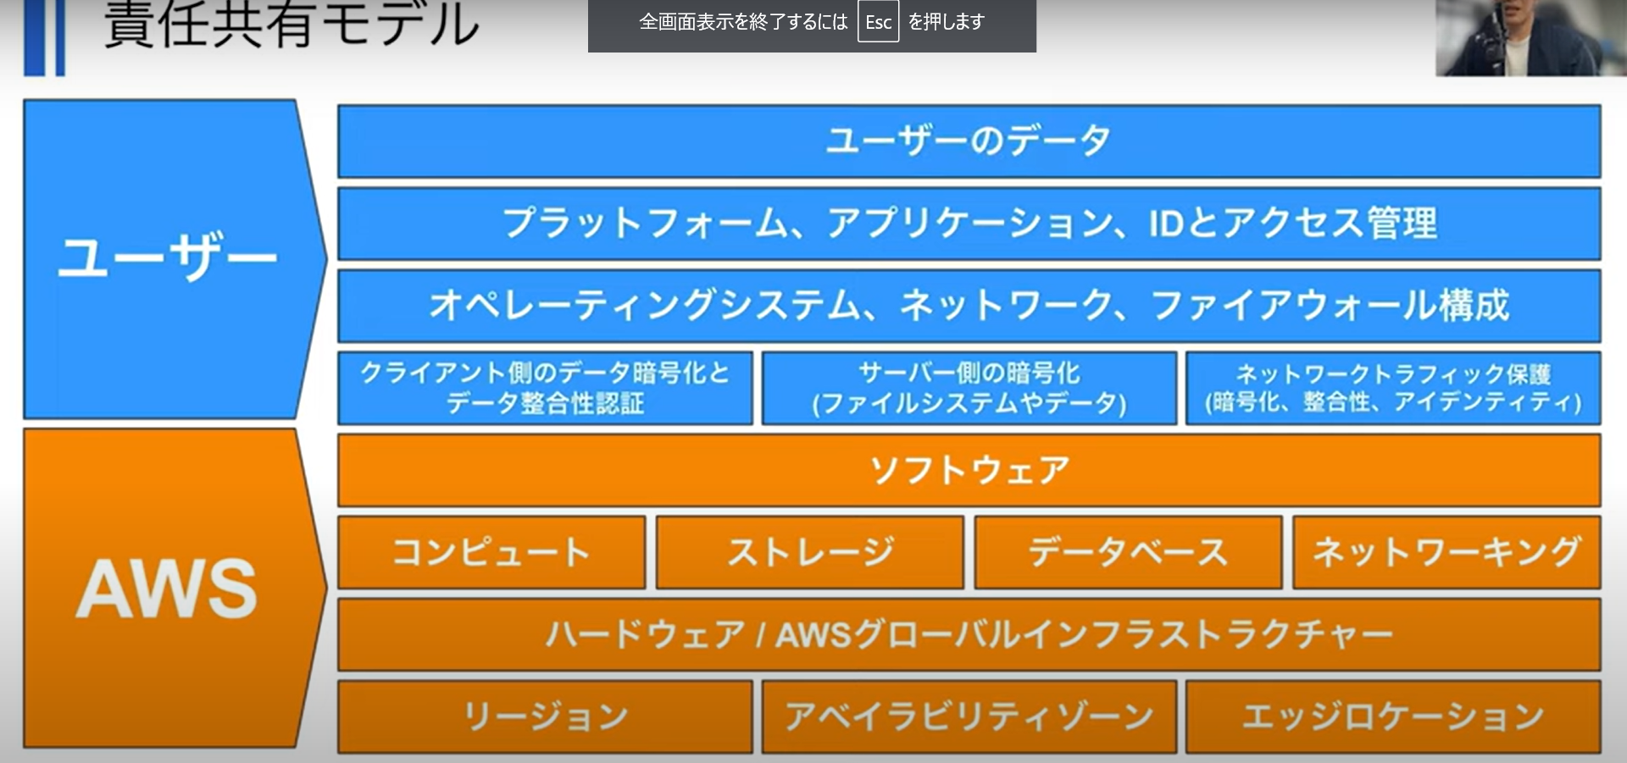

**AWSを操作する３つの方法**

マネジメントコンソール

AWS CLI

AWS SDK

**パブリック、プライベートサービス**

パブリック インターネットで直接アクセスできるサービス

プライベート　VPCの中に構築するサービス

VPC　利用者同士の理想的な仮想ネットワーク空間を確保してくれるもの

VPC内にあるサービスは基本的にはプライベートのIPアドレスで通信される

サービスによってはパブリックIPアドレスを持たせることができるサービスもある

VPCにはインターネットゲートウェイという部品がある、これは外との接続をするためのゲートのようなもの、基本的にはインターネットゲートウェイを通じて通信する

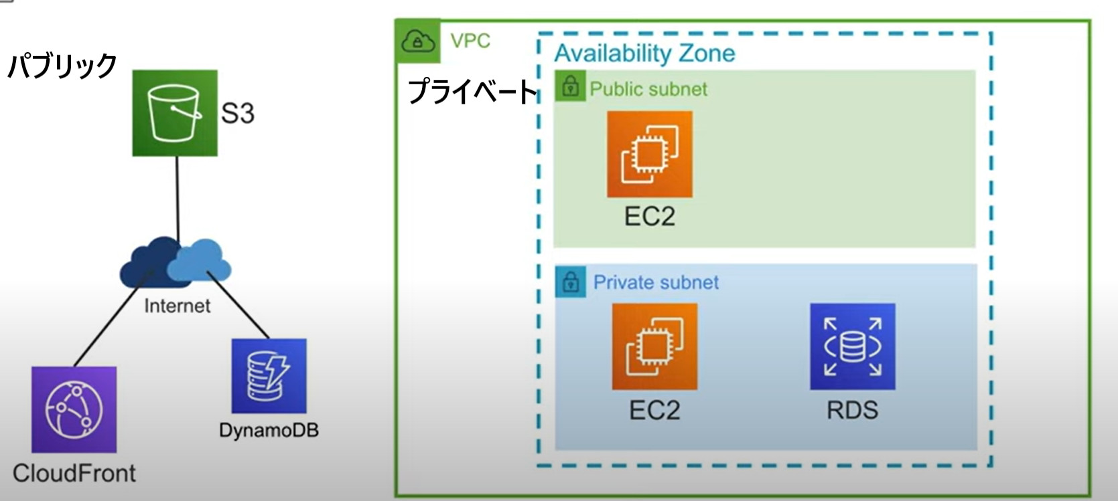

**クラウドコンピューティングの６つの長所（重要 試験にもよく出る**

１　固定費から変動費へ

２　規模の経済

３　キャパシティ予測が不要

４　速度と俊敏性の向上

５　データセンターの運用や保守への投資が不要

６　グローバル化を即座に実現

それぞれ細かく解説

１ **固定費から変動費へ**

| オンプレミス | AWS |
| --- | --- |
| CAPEX（設備投資） | OPEX（事業運営費）使った分だけ |
| 物理サーバー | EC2 |
| 耐用年数の間は税金控除 | 費用として税金控除 |

２ **規模の経済**

一定の規模や経済を確保することで一つ当たりのコストが下がるという考え方

これはAWSにも当てはまることで

スケールによる大きなコストメリット

・AWSは利用料を値下げできる

AWSはユーザーが多い為コスト面で高いスケールメリットを実現できる

これにより従量課金制の料金自体も安くなる、過去に何度も値下げを行っており

これはユーザー数が多いからこそ規模の経済が働いてコストメリットが出来る

３ **キャパシティ予測が不要になる**

オンプレミスでは多くの場合システムの導入に先立ち、キャパシティ（どれくらいのCPUにするか、メモリはどれくらいという予測）多くの場合この予測は外れてしまう

キャパシティが多すぎて無駄にリソースに投資してしまったり

逆にキャパシティが足りなくなり追加投資しないといけなくなるなど。

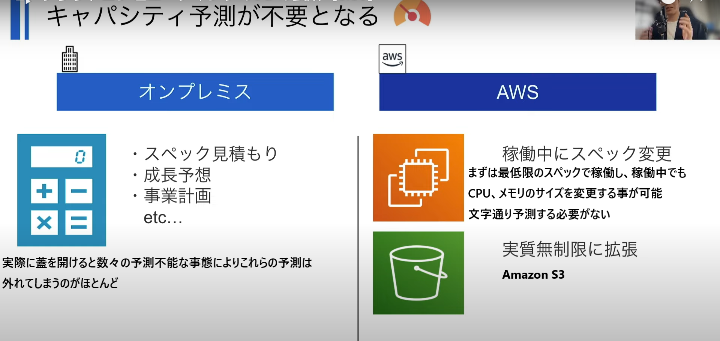

AWSとオンプレミスの比較

**４ 速度と俊敏性の向上**

**速度**

AWSでは数クリックで新しいサーバーが使用できる

従来のオンプレミスはサーバーを用意するのに一ヵ月かかる

一ヵ月から数分単位に短縮することを実現した

**俊敏性**

ITリソース使用までの時間が大幅に短縮されるため、組織の俊敏性も大幅に向上する

俊敏性とは具体的にマーケットトレンドの変化をいち早く察知しシステムとサービスを対応させる素早さなどの事

５　データセンターの運用や保守への投資が不要

データセンターのインフラストラクチャのコスト費やすのをやめて他に価値のある事に集中するというコンセプト

データセンターの運用保守などの行程をAWSが肩代わりしてくれる

それにより全体的に不足しているソフトウェア開発の人材、育成などにコストを投資できる

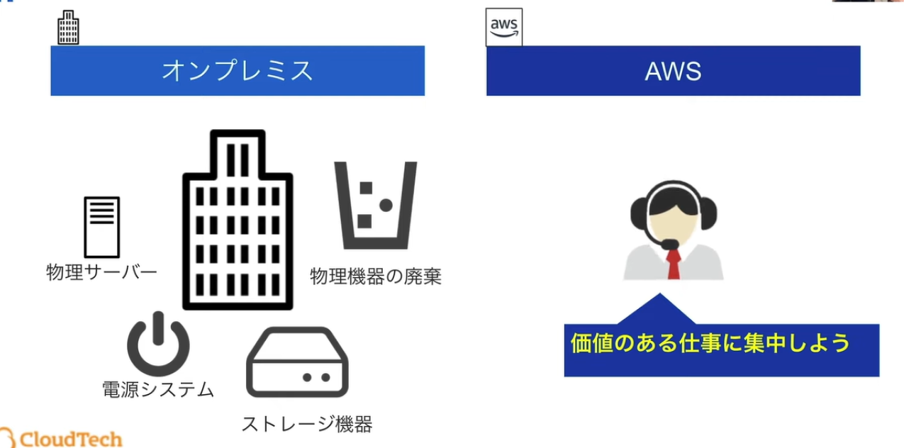

６ グローバル化を即座に実現

世界中に即座にEC2インスタンスなどサービスをデプロイできる事

AWSは世界中にインフラを構築できるように設備を用意してくれている

そのためブラウザ上ですぐ設定することによりデプロイすることができる

グローバルインフラストラクチャーにより少ないコストで遅延も少なく利用できるような環境、世界中の施設を連携して環境を提供している